

Projet de Stage
Spécialité : 2ème année en Système d’Information et Transformation Digitale

Intitulé : Application Web de gestion des documents

Réalisé par : Encadré par :
EDDAOUDI Khaoula M. BERHAL Tarik
REGRAGUI Aicha
KABA Fatma

Année Universitaire 2024-2025

Remerciements

Louanges tout d’abord à ALLAH, source infinie de bénédictions et de réussite dans notre vie. C’est grâce à Sa miséricorde que j'ai pu mener à bien ce travail.

J’adresse mes plus sincères remerciements à Monsieur BERHAL Tarik, qui m’a confié ce sujet et qui, par son encadrement bienveillant, son suivi rigoureux et ses conseils éclairés, a grandement contribué à l’aboutissement de ce projet. Son approche scientifique, sa patience et ses encouragements ont été des atouts précieux tout au long de cette aventure. Ses qualités humaines et son expertise ont constitué un modèle à suivre.

Je tiens également à remercier l’ensemble de l’équipe pédagogique et administrative, ainsi que tous ceux qui, d’une manière ou d’une autre, ont contribué au bon déroulement de ce stage. Je pense notamment à mes collègues et aux professionnels rencontrés qui ont partagé avec moi leurs connaissances et leur expérience.

Enfin, je voudrais exprimer ma profonde gratitude à ma famille et à mes amis pour leur soutien indéfectible, leur compréhension et leur encouragement tout au long de ce parcours. Leur présence a été pour moi une source inestimable de motivation et de sérénité.

Résumé

Le projet répond à un besoin crucial d'améliorer la gestion manuelle des courriers et des documents au sein des entreprises. Les méthodes actuelles manquent d'efficacité, entraînent des retards, des erreurs et rendent difficile la traçabilité des informations, ce qui affecte la productivité et l'organisation.
L’objectif principal de ce projet est de développer une application web permettant de moderniser et d’automatiser la gestion des courriers entrants et sortants, tout en optimisant l’archivage des documents. Cette solution vise à centraliser les informations pour en faciliter l’accès et assurer un suivi précis des correspondances.
La méthodologie adoptée repose sur une analyse des besoins, suivie de la conception et du développement de l'application, en mettant l'accent sur la validation progressive des fonctionnalités pour garantir la qualité du produit final.
La solution proposée se compose de trois modules : un dictionnaire scientifique permettant d’ajouter des termes avec leurs définitions et des documents multimédias ; un système d'archivage de documents pour organiser et stocker efficacement les fichiers ; et un module d'archivage des courriers, assurant un suivi rigoureux des correspondances entrantes et sortantes.
Les attentes de cette solution sont d'améliorer la traçabilité des courriers, de réduire les délais de traitement, et de faciliter l'organisation des documents, contribuant ainsi à une gestion plus fluide et efficiente des informations au sein de l’entreprise.

Mots-clés :
Gestion, Courriers, Documents, Application web, Automatisation, Archivage, Traçabilité, Productivité, Organisation

Abstract

The project addresses a critical need to improve the manual management of correspondence and documents within companies. Current methods lack efficiency, leading to delays, errors, and making it difficult to trace information, which negatively impacts productivity and organization. The primary objective of this project is to develop a web application that modernizes and automates the management of incoming and outgoing mail while optimizing document archiving. This solution aims to centralize information, facilitating access and ensuring precise tracking of correspondence.
The adopted methodology is based on a needs analysis, followed by the design and development of the application, with an emphasis on the progressive validation of functionalities to guarantee the quality of the final product. The proposed solution consists of three modules: a scientific dictionary for adding terms with their definitions and multimedia documents; a document archiving system for efficiently organizing and storing files; and a mail archiving module that ensures rigorous tracking of incoming and outgoing correspondence.
The expectations for this solution include improving the traceability of correspondence, reducing processing times, and facilitating the organization of documents, thereby contributing to a more fluid and efficient management of information within the company.
Keywords:
Management, Correspondence, Documents, Web Application, Automation, Archiving, Traceability, Productivity, Organization.

Table des matières

Dédicace..........................................................................1

Remerciement...........................................................................2

Résumé................................................................................... 3

Abstract................................................................................ 4

Introduction générale........................................................... 5

Chapitre I : Présentation du projet......................................... 6

I.1 Introduction................................................................................. 7

1.2 Présentation générale du projet: ................................................ 7

1.2.1 Problématique: ........................................................................ 7

1.2.2 Etude de l'existant: ................................................................. 7

1.3 Objectifs du projet....................................................................... 8

1.4 Solution proposée....................................................................... 8

Chapitre II : Cahier de charge et capture des besoins................ 9

II.1 Introduction.............................................................................. 9

II.2 Besoins fonctionnels................................................................. 9

II.3 Besoins non-fonctionnels.......................................................... 9

Table de figures

Introduction générale

Dans un monde où les entreprises et les administrations sont confrontées quotidiennement à la gestion d'un volume croissant de courriers, la nécessité de moderniser et d'optimiser ces processus devient cruciale. La gestion des courriers, qu'ils soient entrants ou sortants, est essentielle pour assurer la traçabilité, la rapidité et l'efficacité des échanges d'informations. Pourtant, de nombreuses organisations continuent de s'appuyer sur des méthodes traditionnelles, souvent inadaptées face à l'augmentation exponentielle du volume des données.

C'est dans ce contexte que l'implémentation d'une solution informatisée pour la gestion des courriers s'avère pertinente et nécessaire. Ce stage avait pour objectif de concevoir et de développer une application capable de gérer efficacement les courriers, en automatisant plusieurs étapes de leur traitement, depuis la réception jusqu'à l'archivage, en passant par le suivi et la distribution.

Le présent rapport a pour but de détailler les différentes étapes suivies dans la réalisation de ce projet. Il se composera d'une analyse approfondie des besoins de l'organisation, de la conception de l'application, du développement des diverses fonctionnalités, ainsi que des tests effectués pour garantir son bon fonctionnement. À travers cette application, nous souhaitons illustrer comment la technologie peut répondre à des problématiques métiers spécifiques et améliorer la performance d'une entreprise ou d'une institution.

Présentation de l'organisme d'accueil

1.1. Présentation de l'AREF de Rabat-Salé-Kénitra

1.1.1. Sa création et son rôle dans le système éducatif marocain
L'Académie Régionale d'Éducation et de Formation (AREF) de Rabat-Salé-Kénitra est une des douze académies créées dans le cadre de la réforme de l’éducation au Maroc, initiée par la loi 07.00. Mise en place en 2002, cette académie a pour mission de superviser la mise en œuvre des politiques éducatives dans la région de Rabat-Salé-Kénitra. Son rôle consiste à coordonner les efforts des différents établissements scolaires de la région, en assurant la gestion des ressources humaines, matérielles, et financières pour répondre aux besoins du système éducatif local. Elle veille également à la qualité de l'enseignement, au respect des programmes nationaux, et à l'accompagnement des initiatives pédagogiques.

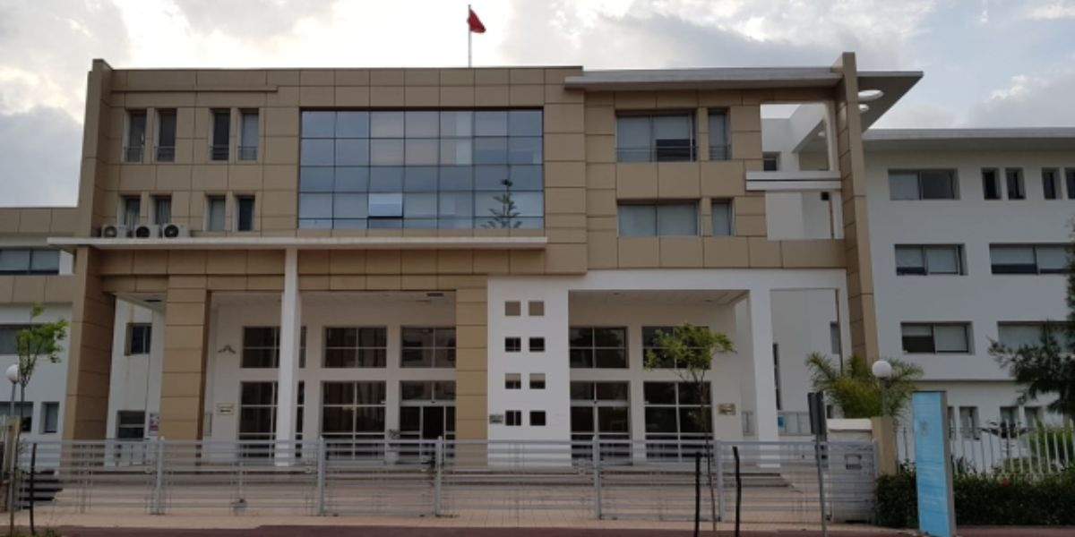
Figure 1 : L'Académie Régionale d'Éducation et de Formation (AREF) de Rabat-Salé-Kénitra

Directions affiliées à l'Académie :
Direction du RABAT
Direction du SALEe
Direction du KENITRA
Direction du SKHIRATE-TEMARA
Direction du KHEMISSET
Direction du SIDI KACEM
Direction du SIDI SLIMANE

1.1.2. L'AREF aujourd'hui
Aujourd'hui, l'AREF de Rabat-Salé-Kénitra s'engage à améliorer l'éducation dans la région en mettant en œuvre des programmes visant à favoriser la réussite scolaire et à réduire les inégalités éducatives. Elle poursuit une mission de transformation, en s’appuyant sur des valeurs telles que l’équité, la qualité, et l’accès à l’éducation pour tous. L'académie intervient dans des domaines variés, allant de la formation des enseignants à l'infrastructure scolaire, en passant par le suivi pédagogique et administratif. Elle joue également un rôle crucial dans la mise en place des réformes initiées par le ministère de l’Éducation nationale, notamment celles liées à la digitalisation de l'enseignement et à l'enseignement à distance.

1.2. Les activités principales de l'AREF
L'AREF de Rabat-Salé-Kénitra est responsable de la mise en œuvre de plusieurs programmes éducatifs à travers la région, visant à améliorer la qualité de l'enseignement et à renforcer la capacité des établissements scolaires à répondre aux besoins des élèves. Parmi les activités clés, on retrouve :
Gestion des ressources humaines : Recrutement, formation continue, et suivi des enseignants et du personnel administratif.
Gestion des ressources matérielles et infrastructurelles : Construction, rénovation et entretien des établissements scolaires pour offrir des environnements d'apprentissage adaptés.
Suivi pédagogique : Encadrement des directeurs d’écoles et des inspecteurs pour assurer le respect des programmes nationaux et la qualité de l'enseignement.
Accompagnement des élèves : Programmes de soutien scolaire et initiatives de lutte contre l'abandon scolaire, ainsi que des actions en faveur des élèves en situation de handicap.

1.3. Quelques chiffres clés
L'AREF de Rabat-Salé-Kénitra supervise un vaste réseau d'établissements scolaires répartis sur plusieurs provinces. Voici quelques chiffres marquants qui témoignent de l'ampleur de ses actions :
Nombre d'établissements scolaires : Plus de 1 500 écoles primaires, collèges et lycées sont sous la supervision de l'AREF.
Enseignants : Environ 50 000 enseignants travaillent dans les différents établissements scolaires de la région.
Élèves : Plus de 800 000 élèves bénéficient des services éducatifs fournis par l'AREF.
Taux de scolarisation : La région affiche un taux de scolarisation en hausse, avec des efforts constants pour augmenter l'accès à l'éducation dans les zones rurales.

1.4. Présentation de l'équipe et du cadre de travail

1.4.1. Structure de l'équipe
L'Académie Régionale d'Éducation et de Formation (AREF) de Rabat-Salé-Kénitra est organisée autour de plusieurs départements clés qui assurent la gestion des différents aspects de l'éducation et de la formation dans la région. Les services principaux incluent les affaires pédagogiques, la gestion administrative, les ressources humaines, ainsi que le soutien technique et juridique. Le directeur de l'Académie supervise l'ensemble de ces services, avec l'appui du secrétariat technique et administratif.

1.4.2. Organigramme de l'AREF
L'organigramme ci-dessous illustre la structure hiérarchique de l'AREF de Rabat-Salé-Kénitra. Chaque département est organisé de manière à optimiser la gestion des différentes fonctions éducatives et administratives de la région.
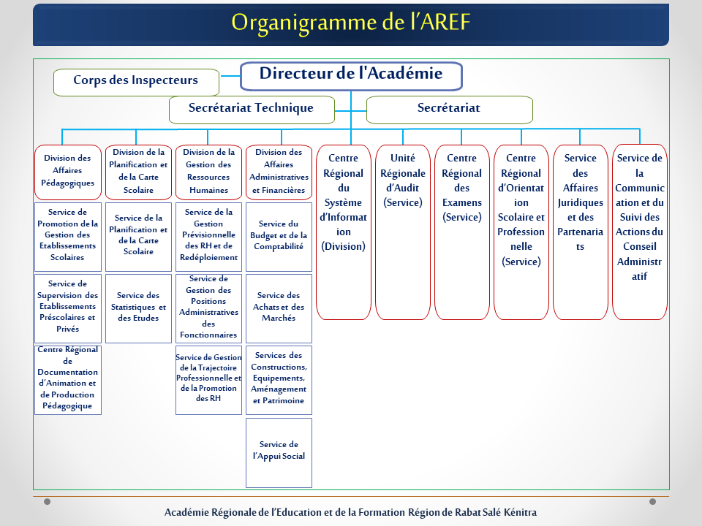
Figure 2 : L’organigramme AREF de Rabat-Salé-Kénitra

1.4.3. Rôle de chaque service
- Division des Affaires Pédagogiques : Chargée de la promotion des actions pédagogiques et du suivi de la formation au sein des établissements scolaires.

- Division de la Planification et de la Carte Scolaire : Assure la planification des infrastructures scolaires et gère la carte scolaire pour garantir une répartition équilibrée des établissements.

- Division des Ressources Humaines : S'occupe de la gestion des personnels éducatifs, administratifs, et techniques de la région, incluant le recrutement, la formation et l'évaluation.

- Division des Affaires Administratives et Financières : Responsable de la gestion budgétaire, des achats, et de la comptabilité de l'Académie.

- Service de la Gestion des Biens et des Marchés : Gère le patrimoine de l'AREF, assure l'entretien des infrastructures, et supervise les marchés publics.

- Centre Régional du Système d’Information (Division) : Gère l'infrastructure informatique de l'Académie, assure la mise en place et la maintenance des systèmes informatiques dans les établissements scolaires.

- Unité Régionale d’Audit : Vérifie la conformité des pratiques administratives et financières aux normes en vigueur.

- Centre Régional des Examens : Organise les examens régionaux et nationaux, et veille à leur bon déroulement.

- Centre Régional d’Orientation Scolaire et Professionnelle : Fournit des services d'orientation aux élèves pour les aider à choisir leurs filières académiques et professionnelles.

- Service des Affaires Juridiques et des Partenariats : Fournit une assistance juridique et gère les partenariats avec d'autres institutions et organismes.

- Service de la Communication et du Suivi des Actions du Conseil Administratif : Responsable de la communication interne et externe de l'Académie, et veille au suivi des décisions prises par le Conseil Administratif.

1.4.4. Organisation du travail au sein de l'AREF
L'AREF de Rabat-Salé-Kénitra adopte une organisation de travail collaborative où chaque département communique régulièrement avec les autres services pour assurer la bonne exécution des tâches. Des réunions interservices sont organisées pour évaluer les projets en cours, assurer le suivi des décisions, et traiter les problématiques transversales. Grâce à une collaboration efficace entre les différents départements, l'AREF est capable de mener à bien ses missions tout en répondant aux exigences du système éducatif marocain.

Présentation du sujet et des objectifs

2.1. Présentation de l'existant
Actuellement, la gestion des courriers et des documents au sein de l'Académie Régionale d'Éducation et de Formation (AREF) de Rabat-Salé-Kénitra repose sur des méthodes manuelles et traditionnelles. Ces méthodes, bien qu'établies depuis longtemps, souffrent de plusieurs limites. La principale problématique est l'inefficacité des processus, entraînant des retards dans le traitement des courriers, une difficulté accrue à suivre la correspondance, ainsi qu'une mauvaise organisation des documents. L'absence d'une solution centralisée pour l'archivage et le suivi des courriers entraîne une perte de temps considérable pour les équipes, ce qui impacte la traçabilité des échanges et la productivité globale de l'organisation.

2.2. Présentation du sujet
Le projet consiste à concevoir et développer une application web destinée à la gestion des documents et des courriers au sein de l'AREF. Cette application a pour objectif de moderniser les pratiques en automatisant plusieurs étapes clés du processus, telles que la réception, la distribution, le suivi, et l'archivage des courriers. Grâce à cette solution numérique, l'AREF pourra centraliser toutes les informations relatives à la correspondance, ce qui facilitera le suivi des courriers entrants et sortants, optimisera le temps de traitement, et améliorera la traçabilité et l'organisation générale des documents.

2.2.1. Les outils de travail et les langages utilisés


PHP (Hypertext Preprocessor)
PHP est un langage de programmation côté serveur qui permet de créer des sites web dynamiques. Contrairement à HTML, qui est statique, PHP génère du contenu en fonction des interactions des utilisateurs. Par exemple, il peut traiter des formulaires ou interroger une base de données pour afficher des informations personnalisées.


HTML (HyperText Markup Language)
HTML est le langage de balisage fondamental utilisé pour créer des pages web. Il structure le contenu à l'aide de balises, permettant de définir des éléments tels que les titres, paragraphes, images et liens.


CSS (Cascading Style Sheets)
CSS est le langage de style qui complète HTML en définissant la présentation visuelle des pages web. Il permet de contrôler des aspects tels que la couleur, la taille des polices et la mise en page.



MySQL
MySQL est un système de gestion de bases de données relationnelles (SGBDR) fonctionnant sous Windows et Linux. Il fait partie des logiciels de gestion de base des données les plus utilisées au monde, autant par le grand public (applications web principalement) que par des professionnels, en concurrence avec Oracle, Informix et Microsoft SQL Server.

VS Code
Visual Studio Code (VSCode) est un environnement de développement. Il s'agit d'un éditeur de code gratuit et complet développé par Microsoft.
VSCode offre de nombreuses fonctionnalités pour les développeurs, telles que la coloration syntaxique, le débogage, l'intégration avec Git et de nombreuses extensions.

Introduction

Dans cette partie, on va analyser et modéliser les besoins du client avec le langage UML. L’activité d’analyse et de conception permet de traduire les besoins fonctionnels et les contraintes issues du cahier des charges et de la spécification des exigences dans un langage plus professionnel et compréhensible par tous les individus intervenants dans la réalisation et l’utilisation de l’application.

UML :

Choix d’UML


UML, c’est l’acronyme anglais pour « Unified Modeling Language ». On le traduit par « Langage de modélisation unifié ». La notation UML est un langage visuel constitué d’un ensemble de schémas, appelés des diagrammes, qui donnent chacun une vision différente du projet à traiter. UML nous fournit donc des diagrammes pour représenter le logiciel à développer : son fonctionnement, sa mise en route, les actions susceptibles d’être effectuées par le logiciel, etc

- Pourquoi modéliser ?
De la même façon qu'il vaut mieux dessiner une maison avant de la construire, il vaut mieux modéliser un système avant de le réaliser.
Modéliser, c’est décrire de manière visuelle et graphique les besoins, les solutions fonctionnelles et techniques du projet.

III.1.4Diagrammed'activité:
Le digramme de la figure 8 illustre le scénario d'approbation d'une tâche qui met en jeu l'administrateur, le technicien ainsi que le système qui gère l'application.

Introduction:

Cette partie est consacrée à présenter quelques interfaces de l'application réalisée.

IV.1 Interfaces Web:
La conception des interfaces de l’application est une étape très importante puisque toutes les interactions avec le cœur de l’application passent à travers ces interfaces. Dans cette partie, nous allons présenter quelques interfaces de l’applicat

. Page de connexion:
L'accès sécurisé garantit que seul le personnel autorisé peut interagir avec le système, protégeant ainsi les données sensibles du projet.



Figure 4:Page de connexion

Page principal:
- Accueil : Interface simple avec deux boutons principaux pour accéder à un dictionnaire scientifique et une archive de documents.

- Liste des courriers récents : Affichage des derniers courriers enregistrés .
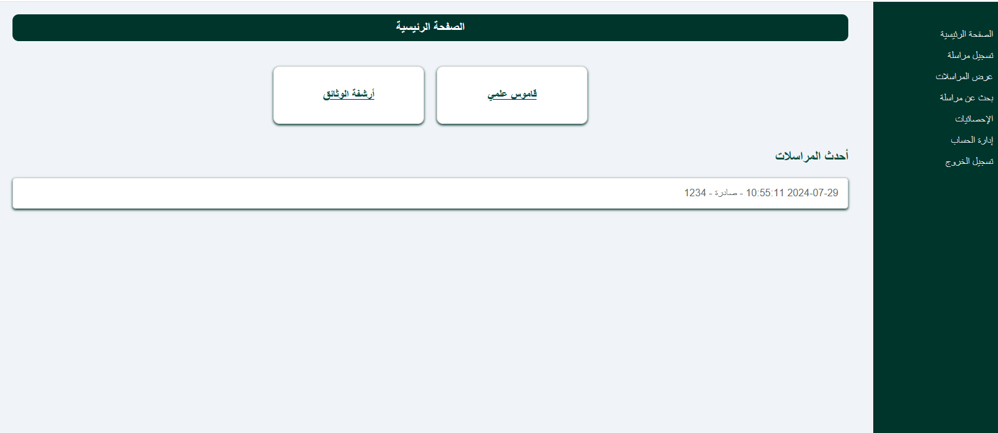

Figure 5:Page principal

Enregistrer courrier:

Enregistrement d’un courrier
- Formulaire d’ajout de courrier : Les utilisateurs peuvent ajouter un courrier en spécifiant le type de courrier (entrant ou sortant), un numéro ou un identifiant, la date d’envoi et de réception, ainsi que d'autres informations comme la catégorie, l’administration concernée, et le projet lié.
- Téléchargement de fichier : Possibilité d'ajouter une pièce jointe ou un document numérisé avec l'option "Choisir un fichier".
- Soumission : Boutons pour soumettre ("Enregistrer") ou annuler l’opération d’ajout du courrier.

Figure6:Enregistrer courrier

Consultation des courriers:
- Liste des courriers enregistrés : Un tableau affichant les courriers avec des informations telles que le numéro, le type (entrant/sortant), la date de réception et d'envoi, l'administration émettrice et réceptrice, la catégorie du courrier, et le projet associé.
- Options d'actions : Pour chaque courrier, l'utilisateur peut visualiser, modifier ou supprimer les entrées.
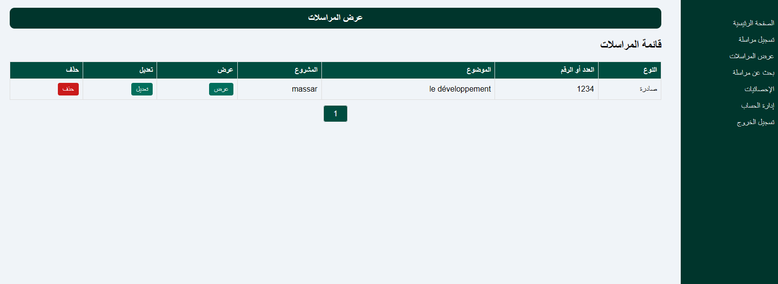

Figure7:Consultation des courriers

Recherche et filtrage:
- Recherche avancée : Permet de filtrer les courriers par numéro de référence, date d’envoi ou de réception, et autres critères comme l’administration concernée.
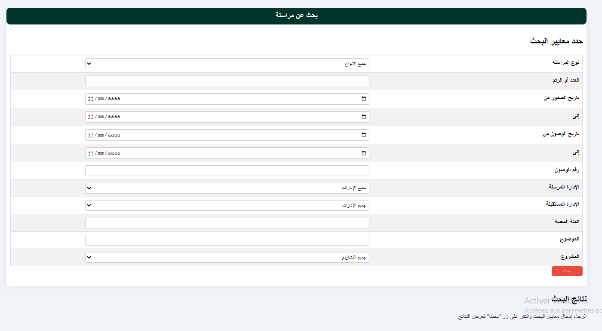
- Affichage personnalisé : Résultats de la recherche sous forme de tableau interactif.

Figure8:Recherche et filtrage

Statistiques de correspondances :

Correspondances par mois : Un bloc montrant le nombre de courriers enregistrés pour un mois spécifique .
Correspondances par type : Nombre de courriers (émis) ou (reçus), etc.
Correspondances par projet: Nombre de courriers liés à un projet spécifique .
Correspondances par administration expéditrice: Nombre de courriers envoyés par une administration .
des إTotal correspondances: Nombre total de correspondances dans la base de données .
Correspondances par année: Nombre de courriers filtrés par année
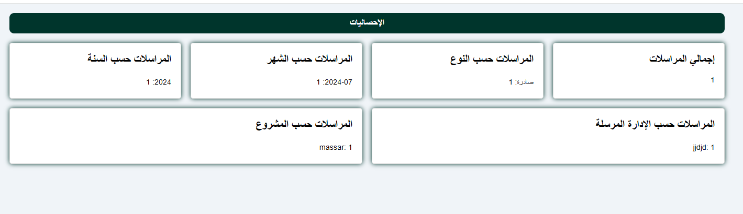

Figure9: Statistiques de correspondances

Chapitre IV : Architecture et Implémentation

Architecture de l'application

Ce chapitre décrit l’architecture de l’application développée pour répondre aux besoins de gestion documentaire de l'AREF. L'architecture retenue est une architecture **client-serveur**, qui répartit les traitements entre le client (utilisateur) et le serveur (stockage et traitement des données). Ce choix permet d'assurer une bonne répartition des tâches, une gestion centralisée des données, et une accessibilité à distance pour les utilisateurs.

- Architecture client-serveur :

L'architecture client-serveur de l'application se compose de plusieurs couches, permettant de gérer efficacement les demandes des utilisateurs et d'assurer la sécurité et l'intégrité des données. Les utilisateurs se connectent au serveur pour accéder aux fonctionnalités de l'application via une interface client. Le flux de données se déroule entre le client, le serveur, et la base de données, selon un modèle structuré permettant d'optimiser la performance et la sécurité.

- Organisation des modules :

L'application est divisée en plusieurs modules, chacun dédié à un aspect spécifique de la gestion documentaire, ce qui permet une organisation logique et modulaire du système. Chaque module joue un rôle essentiel dans le traitement des documents et des courriers au sein de l'AREF, facilitant ainsi l’utilisation et la maintenance de l’application.

2. Implémentation des fonctionnalités :

Cette section présente les principaux modules développés, leurs objectifs, ainsi que les fonctionnalités qu’ils proposent pour une gestion efficace des documents et des courriers.

- Module d'archivage des documents :

Objectif : Ce module vise à permettre l’archivage et la gestion de documents éducatifs et administratifs de l’AREF.

Fonctionnalités principales : Les utilisateurs peuvent archiver, gérer, et rechercher des documents selon des critères variés (par exemple, la date de réception, le sujet, le destinataire). Le module offre également la possibilité de personnaliser les champs de recherche pour mieux répondre aux besoins spécifiques de l’AREF.

- Module d'archivage des courriers:

Objectif : Ce module est conçu pour faciliter la gestion et le suivi des courriers administratifs de l’AREF.

Fonctionnalités principales : Il permet de gérer les courriers entrants et sortants, de suivre l’état de leur traitement, et de les archiver avec des informations spécifiques comme le département expéditeur/récepteur et le statut du courrier. Ce module améliore ainsi la traçabilité des courriers au sein de l'organisation.s

- Dictionnaire scientifique :

Objectif: Le dictionnaire scientifique a pour but de gérer les termes et concepts pédagogiques utilisés au sein de l’AREF.

Fonctionalités principales: Les utilisateurs peuvent ajouter, modifier, et gérer des termes scientifiques et pédagogiques, et y associer des documents. Cette fonctionnalité permet une référence rapide et une consultation facile pour les utilisateurs, favorisant une meilleure cohérence terminologique dans les documents de l’AREF.

3. Conclusion

Ce chapitre a permis de détailler les choix architecturaux et les principales fonctionnalités implémentées pour l’application de gestion des documents et des courriers de l’AREF. L'impact attendu de cette application est une gestion améliorée des documents, une accessibilité accrue pour les utilisateurs, et une traçabilité optimisée des courriers.

En conclusion, plusieurs axes d’amélioration peuvent être envisagés pour le futur, notamment l’intégration de nouvelles fonctionnalités pour répondre aux besoins évolutifs de l’AREF, ainsi que l’utilisation de technologies avancées pour accroître l’efficacité et l’accessibilité du système.

